http://kttu.or.kr/
제13-185호 2019년 3월 14일(목)

2019년 수련관 노사 합동 실태조사
안전 및 취약시설 등 노후에 따른 개선 사항 점검

노동조합과 회사는 3월 12일(화)부터 3박 4일간 2019년도 수련관 노사 합동 실태 조사를 시행하고 있다.
이는 조합원이 사용하고 있는 수련관의 안전 및 취약시설에 대해 노사 실태조사를 실시하여 문제점에 대한 개선 계획을 세우기 위한 목적 이다.
이를 위해 노동조합 박충범 산업안전국장은 대관령, 경주, 거제, 지리산, 도고 수련관을 차례대로 돌며 ▲안전사고 예방 시설물 확인 ▲시설의 노후화로 개선이 시급한 사항 ▲시설 사용 시 자주 발생되는 민원사항 개선대책 등을 점검했다.
한편 수련관 노사합동 실태조사는 오는 3월 15일(금)까지 실시될 예정이다.
KT노동조합 규약 제4장 제32조[소집], 제33조[의결사항]에 의거, 2019년도 제1차 중앙위원회를 아래와 같이 소집합니다.
─ 아 래 ─
□ 소집일시 : 2019년 3월 20일(수), 17:00
□ 회의장소 : KT 지리산수련관 회의실
□ 목적사항 : 규정의 개정에 관한 사항
□ 참석대상 : 중앙위원 17명 전원

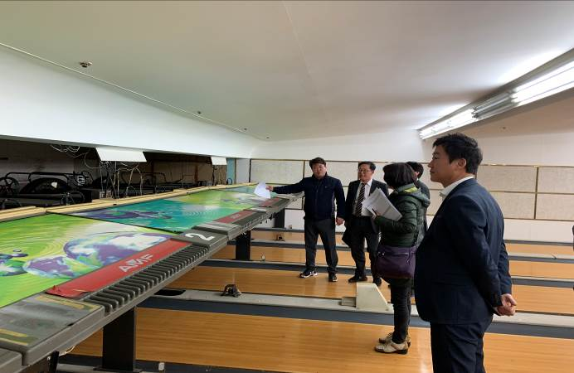
2019년도 제1차 중앙위원회 소집
